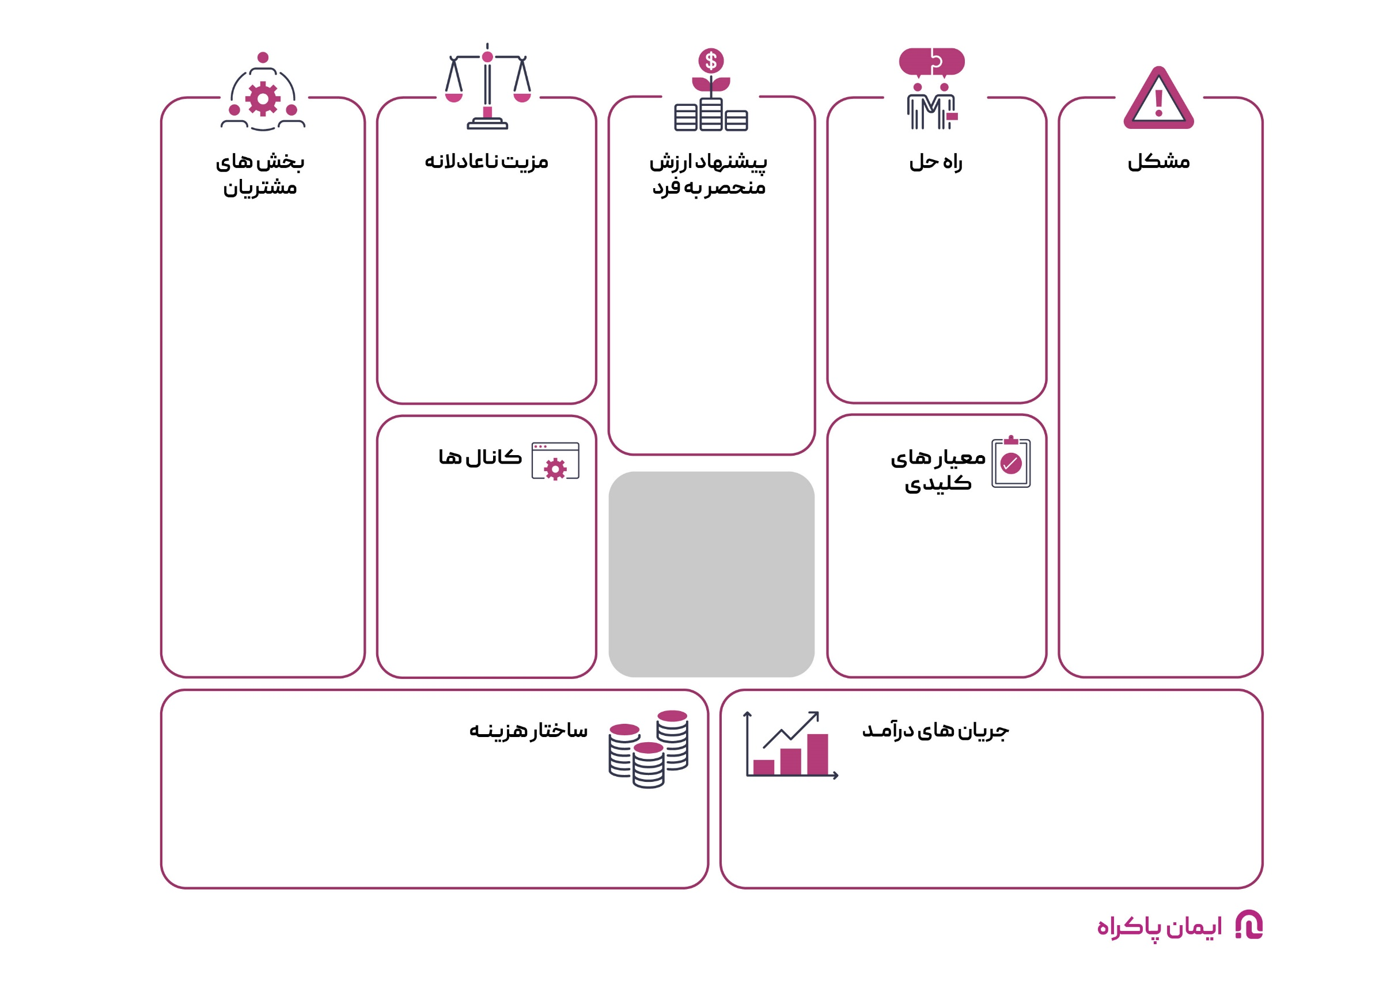

**بـــــوم**

**مدل کسب و کار**

**نــاب**